МОУ «Рашковская ОСШ-детский сад им. Ф.И.Жарчинского»

Деловая игра для педагогов
«Знатоки художественной литературы»

Подготовила
Воспитатель-методист I кв.категории
Рэу Татьяна Александровна

Рашков,2021г.
Книга — это волшебница. Книга преобразила мир. В ней память человеческого рода, она — рупор человеческой мысли. Мир без книги — мир дикарей. » Н. И. Морозов.

Цель:
Повысить профессиональную компетентность педагогов по вопросам приобщения детей к художественной литературе.

Задачи:
1. Систематизировать и расширить знания педагогов об организации работы с детьми по ознакомлению с художественной литературой
2. Расширить знания педагогов о современных формах, методах и приёмах приобщения детей к чтению.
3. Активизировать деятельность педагогов. Способствовать приобретению навыков коллективной работы.
Ход мероприятия
1. Организационный момент.
Приветствие участников, объявление темы, цели…..
Не только в детском саду, но и дома, в семье надо учить детей любить книгу. Хорошая книга — и воспитатель, и учитель, и друг.
2. Вводная часть:
Уважаемы коллеги, сегодня я вам предлагаю поиграть, а, как известно из игры можно почерпнуть много нового, нужного и интересного. Любовь детей к сказкам и художественной литературе общеизвестна, они сопровождают нас всю жизнь. Сказки любят не только дети, но и взрослые. Слушая и читая сказку, мы попадаем в мир волшебства и чудес. Поэтому педагогу необходимо иметь багаж знаний по данному вопросу. Приобретением нового и развитием старого багажа мы сегодня и займемся. Вам предстоит пройти ряд испытаний, думаю, что для вас, знатоков своего дела это будет несложно, но удачу все, же пожелаю!
⎯ Чтобы вы почувствовали себя свободно и могли активно включиться в игру, разрешите начать нашу встречу с приятных воспоминаний. Каждый из нас, в детстве любил слушать книги, которые читали родные, воспитатели в детском саду. Я предлагаю вам вспомнить любимую книгу или произведение, которое вы читали или слушали в детстве. Вы можете сейчас назвать ее?

Правила игры
1. Встречаются две команды
2. Ведущий задаёт вопрос, означающий начало обсуждения.
3. Сигналом о готовности команды ответить служит звуковой сигнал (колокольчик), которым управляет капитан.
4. Отвечающего на вопрос назначает капитан.
5. Победителем становится команда, набравшая наибольшее количество очков.
Для проведения игры нам необходимо выбрать жюри. Члены жюри будут оценивать ответы. Все готовы? Итак, начнем.

1. Блицтурнир. (Быстрый вопрос – быстрый ответ.)
1 команда
1) Командир 33 богатырей (Черномор)
2) Кто из обитателей болот стал женой Ивана-царевича? (лягушка)
3)Очень правдивая вещь? (говорящее зеркальце)
4) В какой сказке содержится рецепт приготовления диковинного по своим вкусовым качествам блюда из столярного инструмента? (Каша из Топора)
5) Женщина, которая первая поднялась в воздух (Баба Яга)
6) Радиолокатор для царя лежебоки, который устал от ратных дел (Золотой петушок)
7) Надежное средство для ориентации в сказочных ситуациях (клубок)
8) Секретный лазутчик Шапокляк? (Крыса)
9) Назовите имя царя, жившего так давно, что об этом уже никто не помнит? (Горох)
10) Кто ел неправильный бутерброд? (Дядя Федор)
11) Сколько лет черепахе Тартиле? (300)
12) Кто был кучером у Золушки ( крыса)
13) Что было в голове у Винни Пуха (опилки)
14) Снотворное для спящей царевны (яблоко)
15) Кого вылепили старик со старухой из снега? (снегурочку).
16) Что служило замком в домике бабушки (веревочка)

2команда
1) Резиденция Бабы-Яги? (Избушка на курьих ножках)
2) Что является достижением волшебного сказочного аппетита? (Скатерть самобранка)
3) Награда за подвиг, которую дают в придачу (полцарства)
4) Что попало Каю в глаз? (Осколок зеркала)
5) Кем работал Папа Карло (шарманщик)
6) Кукла из театра Карабаса Барабаса? (Мальвина)
7) Модная обувь при царе Горохе (сапоги скороходы)
8) Средство передвижения жениха царевны Несмеяны (Печь)
9) Мальчик, у которого самый лучший в мире друг? (Малыш)
10) Прозвище дяди Степы? (Каланча)
11) Какого размера был сказочный мальчик знаменитый своим маленьким ростом (с пальчик)
12) Содержимое Страшилы? (Солома)
13) Какая птица доставила Айболита в Африку (орел)
14) Сколько желаний старика исполнила золотая рыбка? (Три)
15) Название города, в котором жил незнайка (Цветочный)
16) Кровать для Дюймовочки (скорлупа грецкого ореха)

2. Конкурс «Цветной ящик»
Участникам предъявляется «Цветной ящик», Задание: Выслушать вопрос и сказать, что находится в ящике.
Вопрос 1-й команде:
- Здесь находится вещь, которую проглотил крокодил из сказки К. И. Чуковского. Назовите предмет, который находится в ящике, и сообщите нам название сказки. (Мочалка. «Мойдодыр»).
Вопрос 2-й команде:
С помощью этого предмета можно смастерить самые замечательные вещи, а можно даже убить страшного персонажа русских сказок (Игла).

3. Конкурс «Сказочные задачки».
Каждой команде нужно внимательно послушать задания и решить сказочные задачки.
- Сколько зверей встретил в лесу Колобок? (4)
- Назовите три сказки, героями которых были братья? (Три поросенка, Дикие лебеди, Царевна лягушка, Волк и семеро козлят)
Сколько лепестков у Цветика-семицветика? (7)
- Герои сказки «Три поросёнка» пришли в гости к героям сказки «Три медведя». Сколько их стало всех вместе? (8)
- Какой по счёту стояла кошка в сказке «Репка»? (5)
- Назовите пять сказок, героем которых была лиса. (Заюшкина избушка, Кот, Петух и Лиса, Лисичка со скалочкой, Волк и Лиса, Теремок)
- Сколько главных героев в сказке «Зимовье зверей»? (5, баран, свинья, гусь, петух, бык)
- Назовите сказки, где упоминается цифра 7. («Цветик – семицветик», «Белоснежка и семь гномов», «Сказка о мёртвой царевне и семи богатырях», «Волк и семеро козлят», «Семь Семионов», «Семь подземных королей»)

4 конкурс «Угадай сказку по предметам»
А теперь мы проверим, сможете ли угадать сказку по предметам.
Участники должны назвать сказку, по предложенному набору предметов.
1 набор:
Замок, сапоги, осел, шляпа – Кот в сапогах
2 набор:
Петух, курица, зернышко, кузнец – Петушок и бобовое зернышко
3 набор:
Дровосек, бабушка, лес, веревка – Красная шапочка
4 набор:
Олень, корона, стекло, розы – Снежная королева
5 набор:
Курица, бабушка, внучка, мышка – У страха глаза велики
6 набор:
Рыба, прорубь, тесто - Лисичка – сестричка и серый волк

5. Конкурс «Узнайте сказку».
Ведущий рассказывает о сказке, не называя действующих лиц, названия, сюжета, так чтобы педагоги догадались, о каком произведении идёт речь.
1. Путём неимоверных усилий некий персонаж получил желаемое. Желаемое вскоре сбежало. Сначала пропало из вида, повстречало многих на своем пути, обхитрило их, а затем исчезло вообще с лица земли, чему способствовала особа, наделённая умом и льстивым голосом. («Колобок»)
2. Жили-были родственники в разных домах. Одна родственница пошла к другой, явился плохой Бяка, всех съел. В конце справедливость восстановили сильные ребята из леса. («Красная Шапочка».)
3. Прекрасную девушку совсем не волнует, как выглядит юноша и похож ли он на красавца-богатыря, выполнившего испытание. Её волнует именно наличие связи героя с волшебным миром, т.е. обладание волшебным предметом – перстнем. («Сивка-Бурка»)
4. Он вырос в джунглях, понимал язык зверей, но мечтал жить с людьми.(«Маугли». Р. Киплинг.)
5. Сказка о чудесном превращении бедной служанки в красавицу-принцессу с помощью самого обыкновенного волшебства, обуви и любви! («Золушка». Ш. Перро.)
6. Братья! Всегда слушайте своих сестёр и не пейте за их спиной из неизвестных водоёмов! А не то превратитесь в неизвестно кого и влипните в неприятную историю! (Русская народная сказка «Сестрица Аленушка и братец Иванушка».)
7. Сказка, в которой опровергается утверждение о том, что денежки на дороге не валяются. (Чуковский «Муха-Цокотуха»)
8. Сказка, в которой доказывается, что деньги в землю нужно вкладывать с умом. («Золотой ключик или Приключение Буратино»)

6. Конкурс: «Волшебные слова»
- Что нужно сделать, чтобы очутиться в волшебной стране? (Ответы)
- Правильно, нужно сказать волшебные слова! Сейчас мы проверим, знаете ли вы заклинания и волшебные слова из сказок?
Вопросы:
1. Какие волшебные слова нужно сказать, когда закопаешь на пустыре пять золотых монет? «Крекс, фекс, пекс» (А. Н. Толстой «Золотой ключик, или приключения Буратино»)
2. Как заставить вёдра идти за водой? «По - щучьему веленью, по- моему хотенью» (Р. Н. С. «По щучьему веленью»)
3. Помогите открыть пещеру с сокровищами для Али-Бабы? «Сим - сим, открой дверь» (герой арабской сказки «Али-баба и сорок разбойников»)
4. Как позвать Сивку-бурку? «Сивка-бурка, вещая каурка, встань передо мной, как лист перед травой» ( «Сивка -бурка»)
5. Какие слова нужно сказать девочке Жене, чтобы цветок исполнил её желания? «Лети, лети, лепесток, через запад на восток, через запад через юг возвращаясь сделав круг, лишь коснешся ты земли, быть по моему вели.» (В. Катаев «Цветик-семицветик») .
6. Как заставить избушку на курьих ножках повернуться? «Избушка, избушка, повернись к лесу задом ко мне передом».
Ведущий: Отлично, с заданием вы справились. Можно отправляться дальше.

7. конкурс. К какому виду творчества это относится?
1.« Как аукнется, так и откликнется» (пословица)
2.«На дворе трава – на траве дрова» (Скороговорка)
1.«Ехала деревня мимо мужика, вдруг из-под воротни лают ворота» (Небылица.)
2.«Катя, Катя, Катюха, оседлала петуха, а петух заржал, на базар побежал» (Потешка)
1.«В некотором царстве, в некотором государстве…» (Сказка)
2«Ехала машина темным лесом,
За каким-то интересом.
Инте-Инте-интерес,
Выходи на букву С» (Считалка)
21-«Расскажу-ка я вам про дела старые,
Да про старые, про бывалые,
Да про битвы, да про сражения,
Да про подвиги богатырские…» ( Былина.)

2.-«Красна девица, сидит в темнице, а коса на улице» (Загадка)
.1 «Сели детки на карниз и растут все время вниз» (Загадка)

8. Конкурс «Отгадай кроссворд»
Если правильно разгадать кроссворд, то в выделенных окошках получится очень нужная и важная деятельность воспитателя с детьми («читаем детям»)
9. Конкурс «Подбери пословицу или поговорку к сказке»
Внимание на экран
10. Конкурс «Собери портрет писателя и выбери нужные произведения»
Командам предлагается собрать портрет писателя, предварительно выбрав нужные фрагменты (сзади каждого фрагмента будет указан цвет, который вначале задания разыгрывается между командами). Вместе с фрагментами команда получает бланки, на которых указаны произведения 2 писателей. Командам необходимо отметить те, которые принадлежат перу писателя, чей портрет они собрали.
С. А. Маршак К.И. Чуковский
«Сказка о глупом мышонке»
«Перчатки»
«Пудель»
«Цирк»
«Багаж»
«Веселые чижи»
«Тараканище»
«Вот какой рассеянный»
«Телефон»
«Веселый счет от 1 до 10»
«Краденое солнце»
«Айболит»
«Мойдодыр»
«Кошкин дом»
«Усатый – полосатый»
«Федорино горе»
«Мяч»
«Елка»
Итак, наша игра завершается. Пока наше уважаемое жюри подсчитывает баллы, чтобы определить победителя, я зачитаю вам несколько телеграмм, от кого они могут быть?
Телеграмма
Я от бабушки ушёл. Я от дедушки ушёл. Скоро подкачу к вам.
Телеграмма
Емеля, приходи за водой. Засиделась в проруби.
Телеграмма
Простое яичко уже снесла.
Телеграмма
Спасите! Нас съел серый волк
1. «Шуточная реклама».
Послушайте и назовите, кто из литературных и сказочных героев мог бы дать такие объявления. Назовите автора и название произведения.
1. Предлагаю новое корыто, избу, столбовое дворянство в обмен на стиральную машину.
( А.С. Пушкин «Сказка о рыбаке и рыбке»)
2. Несу золотые яйца. Дорого.
( РНС «Курочка Ряба»)
3. Нашедшему ключ из драгоценного металла гарантирую вознаграждение.
( Буратино, А.Толстой «Золотой ключик или приключение Буратино»)
4. Отмою всё!
( Мойдодыр, К.Чуковский «Мойдодыр»)
5. Доставка пирожков бабушке.
(Красная Шапочка, Ш.Перро «Красная Шапочка»)
6. Ветеринарные услуги с выездом в любую часть света.
(Доктор Айболит, К.Чуковский «Доктор Айболит»)
7. Туристическая фирма организует путешествия по молочной реке с кисельными берегами.( РНС «Гуси-лебеди»)
8. Организую зимнюю рыбалку. Недорого.
(Лиса, РНС «Лиса и волк»)
9. Предлагаю услуги по выпечке хлебобулочных изделий любой сложности.
(Бабушка, РНС «Колобок»)
10. Меняю избушку на курьих ножках в лесном массиве, без удобств на отдельную квартиру в городе с доплатой.
(Баба Яга)
Жюри объявляет итоги игры. Все молодцы, настоящие знатоки детской художественной литературы.
Подводя итог, можно отметить - книга всегда была и остается основным источником всестороннего развития ребенка. Чтение обогащает не только интеллект, словарный состав, она заставляет думать, осмыслять, формирует образы, позволяет фантазировать, развивает личность многосторонне и гармонично. Это должны осознавать, в первую очередь, взрослые люди, родители и педагоги, которые занимаются воспитанием ребенка, и привить ему любовь к художественной литературе, научить ребенка любить сам процесс чтения.
Уважаемые взрослые, хочу пожелать, чтобы все ваши жизненные истории всегда имели счастливый конец. Дружите со сказкой, она поможет решить очень многие проблемы!
Большое спасибо за активное участие в мероприятии!

К заданию 4
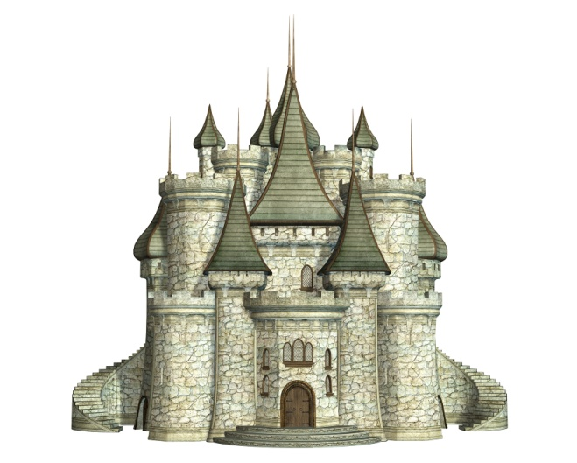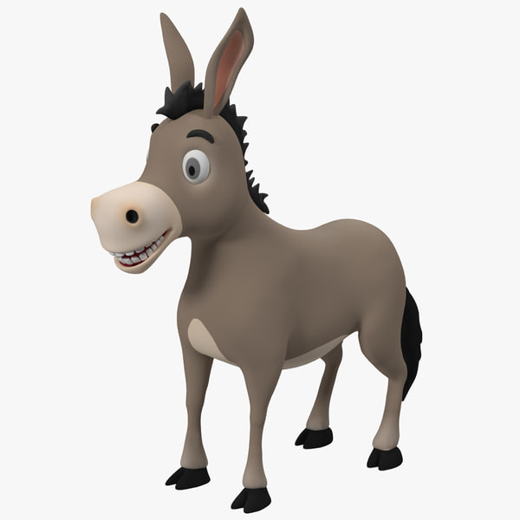
___________________________________________________________________________________
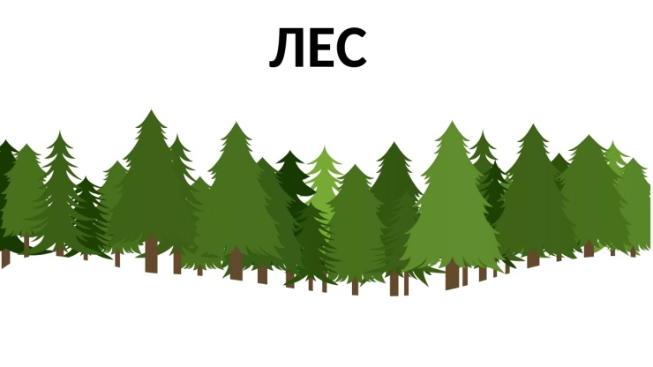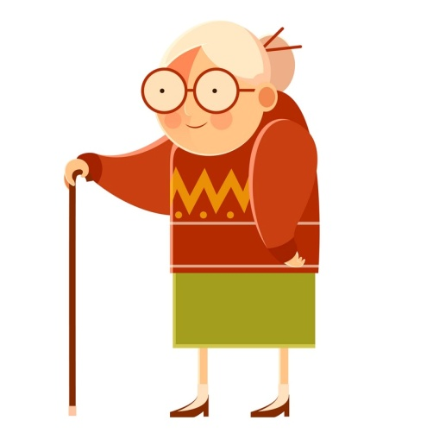

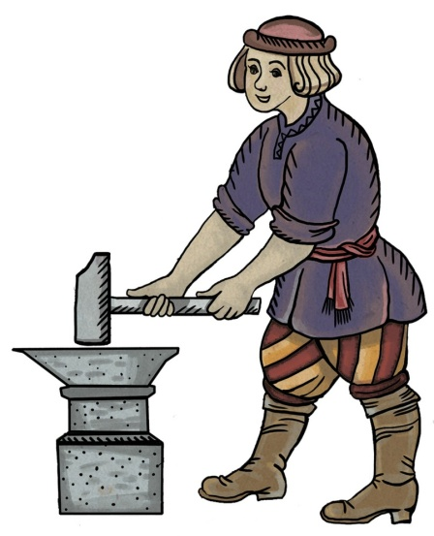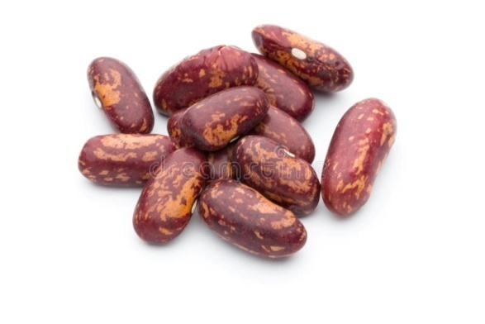
____________________________________________________________________________________
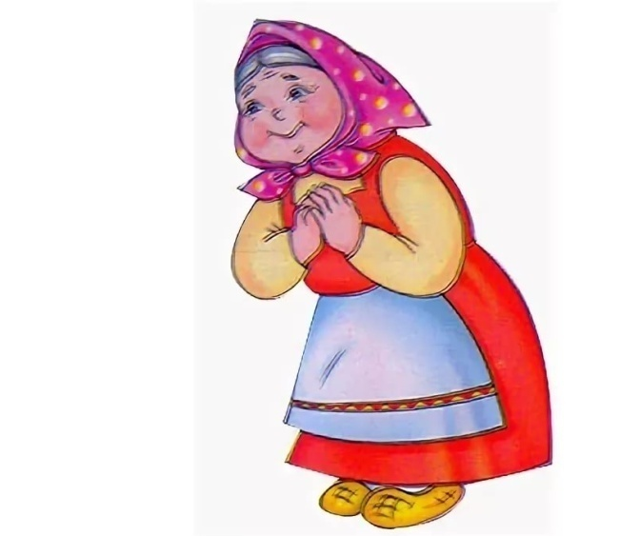
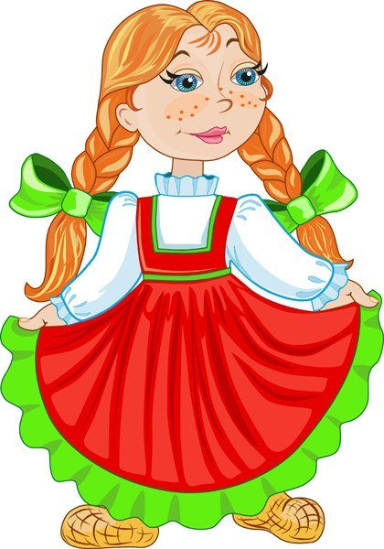
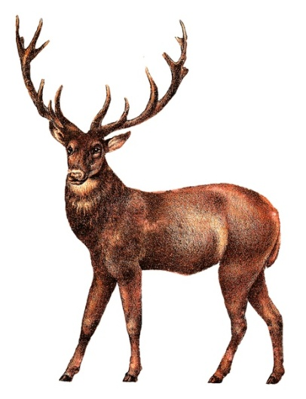

К заданию 9
Как аукнется, так и откликнется
Каков привет, таков и ответ
Чего себе не хочется, того и другому не делай

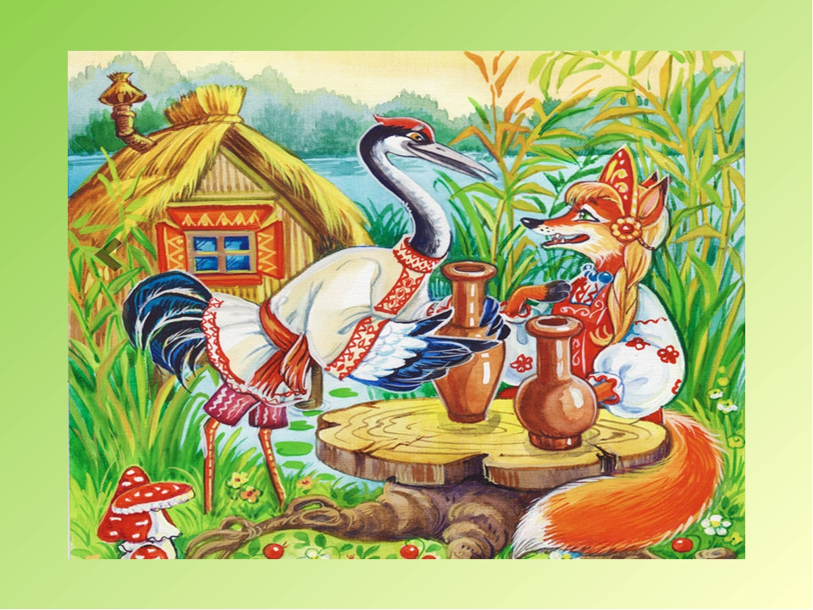

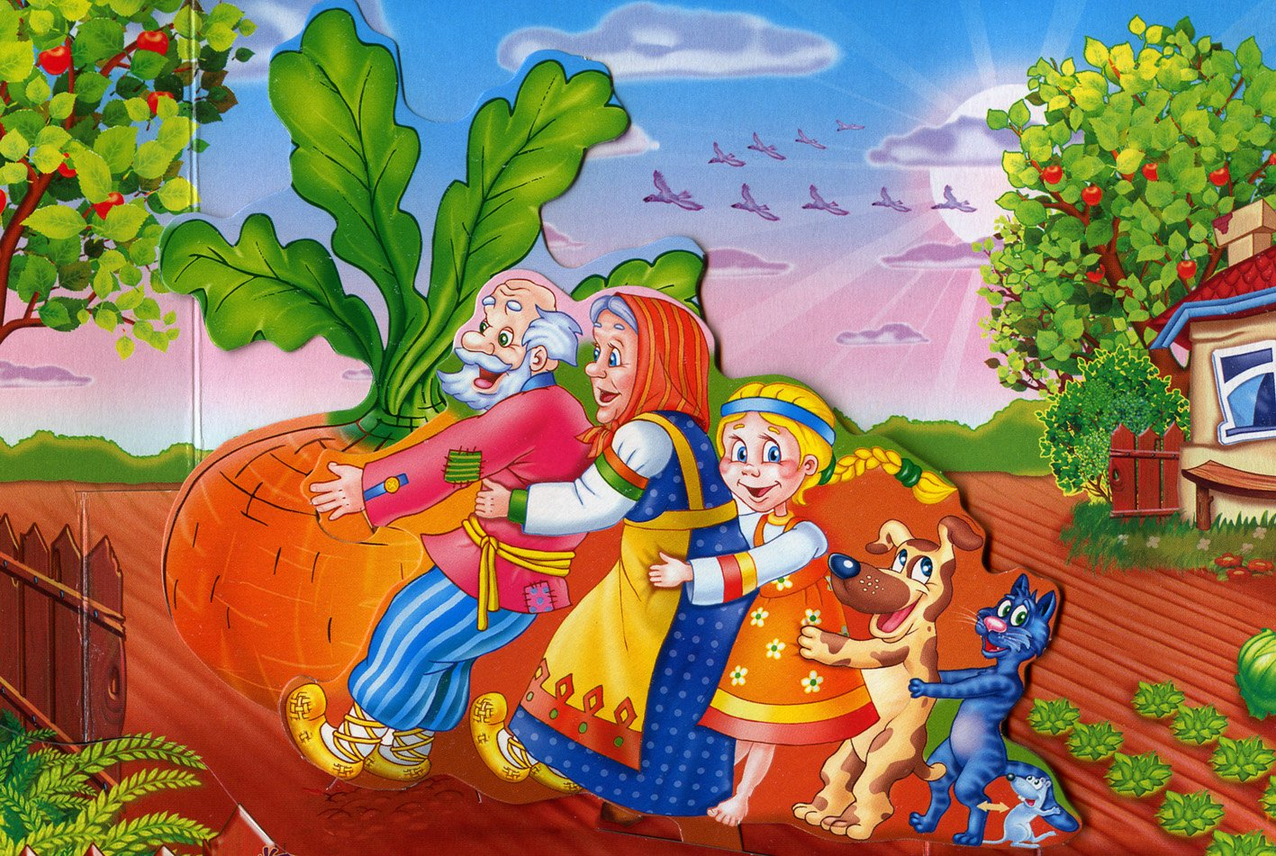

Из многих малых, одно большое выходит
Капля по капле и камень долбит

КРОССВОРД

1
2
3
4
5
6
7
8
9
10
11

1. Лирическая, короткая песенка, состоящая из 2-х или 4-х строк (частушка)
2. Краткое выразительное изречение, имеющее поучительный смысл (пословица)
3. Небольшое по объему художественное произведение, написанное в поэтической форме, организованное по законам стихосложения (стихотворение)
4.Короткий рассказ, чаще всего стихотворный, иносказательного содержания с выводом-моралью (басня)
5.Жанр устного народного творчества, развлекает и развивает малыша(потешка)
6.Вид искусства, с помощью которого мы можем передавать свои настроения и чувства (музыка)
7. Вид устного народного творчества, вопрос или задание, которое требует решения (загадка)
8. Разговор, дискуссия (беседа)
9. Короткое рифмованное стихотворение, которое определяет ведущего в игре (считалка)
10. Небольшое лирическое произведение, предназначенное для вокального исполнения (песня)
11. Душа любого музыкального произведения, ее можно пропеть (мелодия)

К заданию 10
